DOCUMENTO DE PROTOTIPADO DEL SISTEMA

STYLE TATTOO

Versión: 1.0.0

**HISTORIAL DE REVISIÓN**

| **VERSIÓN** | **ELABORACIÓN** | | **REVISIÓN** | | **APROBACIÓN** | |
| --- | --- | --- | --- | --- | --- | --- |
| **Fecha** | **Responsable** | **Fecha** | **Responsable** | **Fecha** | **Responsable** |
| 1.0.0 | 06/12/2021 | Luisa Gutiérrez Sánchez | <dd/mm/aa> | <nombre> | <dd/mm/aa> | <nombre> |
|  |  |  |  |  |  |  |
|  |  |  |  |  |  |  |
|  |  |  |  |  |  |  |
|  |  |  |  |  |  |  |

**CAMBIOS RESPECTO A LA VERSIÓN ANTERIOR**

| **VERSIÓN** | **MODIFICACIÓN RESPECTO VERSIÓN ANTERIOR** |
| --- | --- |
| 1.0.0 |  |
|  |  |
|  |  |
|  |  |
|  |  |
|  |  |

**Tabla de contenido**

**1. Introducción** 4

1.1 Propósito 4

1.2 Alcance 4

1.3 Responsables e involucrados 4

**2. Prototipos** 4

2.1 Prototipo 1 4

3.2 Prototipo 2 4

4.3 Prototipo n 5

# **1. Introducción**

Durante el transcurso del tiempo y la historia, los seres humanos solían grabarse dibujos en la piel, siendo así reconocido por numerosas culturas alrededor del mundo, pero practicado de forma diferente. En la actualidad las personas siguen ejerciendo este arte, cada vez más frecuente, no dejando morir esta práctica que empezó aproximadamente hace 5.000 años, La problemática y la razón por la cual escogimos hacer nuestra página es para que los tatuadores tengan la posibilidad de darse a conocer, ya que no muchos cuentan con una página o una red para publicidades; con Style tattoos se podrá ofrecer un acercamiento a este mundo para que las personas que al momento de tomar la decisión de plasmar en su piel una imagen que los representa tenga acceso a una herramienta que les facilite escoger un diseño y el tatuador con el que quieren trabajar, y que también le permita a los tatuadores difundir todos sus proyectos realizados.

## Propósito

El propósito de nuestra aplicación web (STYLE TATTOO)será centrarse en la necesidad de tatuadores independientes o empresas que necesiten un medio de difusión de información y llevar sus trabajos a posibles nuevos clientes que usen la aplicación.

## Alcance

El alcance al que queremos llegar con nuestra página web es que los tatuadores puedan hacerse conocer por más personas, que sus trabajos puedan ser valorados, el talento de estos artistas pueda hacerse mucho más amplio, ya que hay muchos tatuadores que tienen habilidades para el arte, pero no son muy conocidos en la industria y este sea un medio de comunicación importante para el crecimiento de ellos.

El desarrollo **del sistema** de la aplicación será alrededor de 11 meses hasta llegar a su etapa final, hay que tener en cuenta que la aplicación a partir de su lanzamiento estará solo disponible para Colombia, pero cubriendo a nivel regional.

## 1.3 responsables e Involucrados

| **Nombre** | **Tipo (responsable/ Involucrado)** | **Rol** |
| --- | --- | --- |
| Steven Montoya | responsable | Development |
| Santiago Ortiz | Responsable | Development |
| Juan David correa | Responsable | Development |
| Dairon Camargo | Responsable | Development |
| Luisa Fernanda Gutiérrez | responsable | Development |

# **2. Prototipos**

## 2.1 Ventana principal

**Captura:**

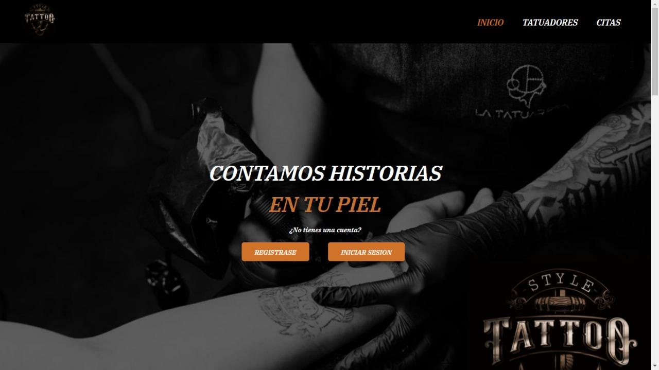

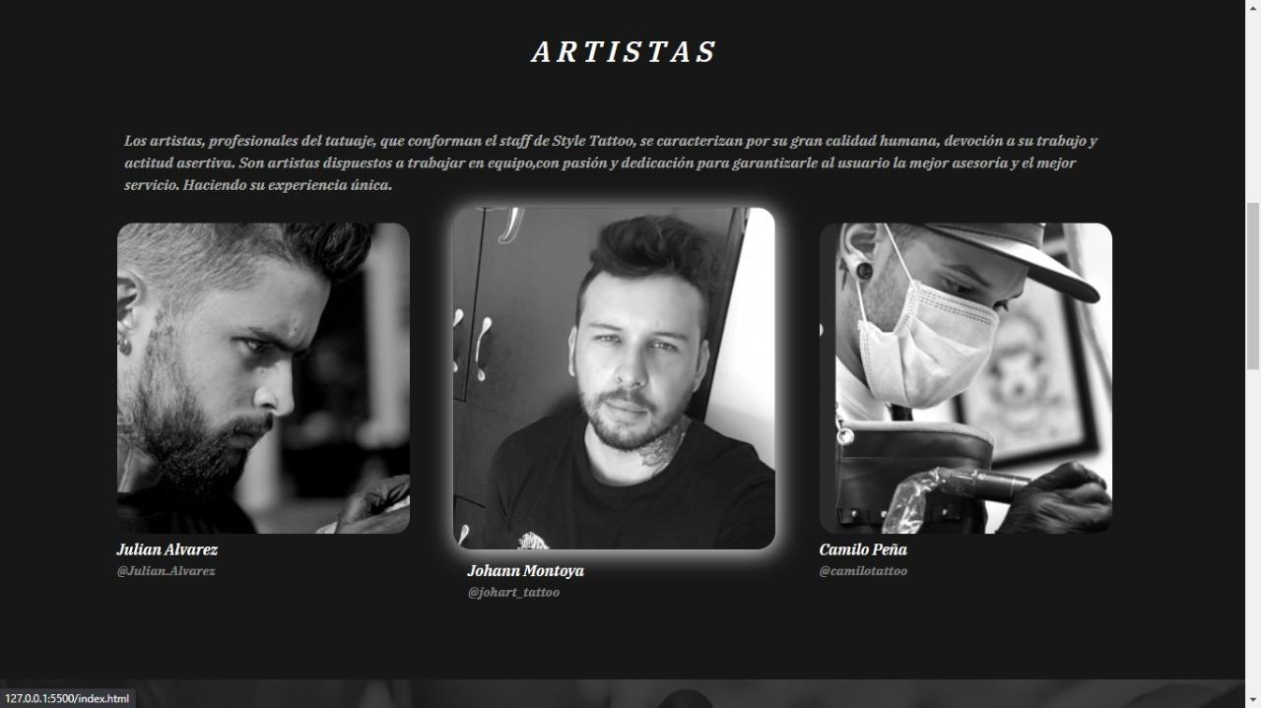

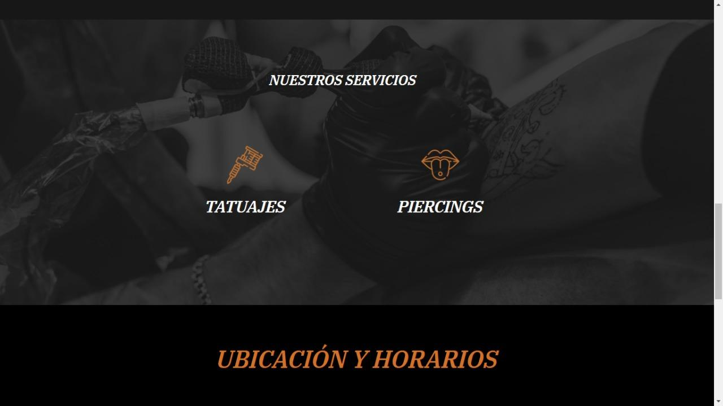

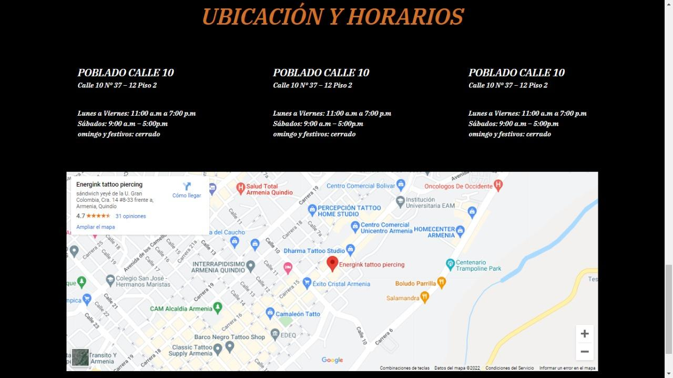

**Descripción:**

En esta ventana principal se encontrará la barra de registro, inicio de sesión, de citas y el perfil del usuario, el cual le permitirá ingresar a la aplicación y programar las citas; en la ventana de inicio también se permite visualizar los tatuadores, los servicios, la ubicación y el horario de apertura de los locales.

2.2 **Ventana de registro**

**Captura:**

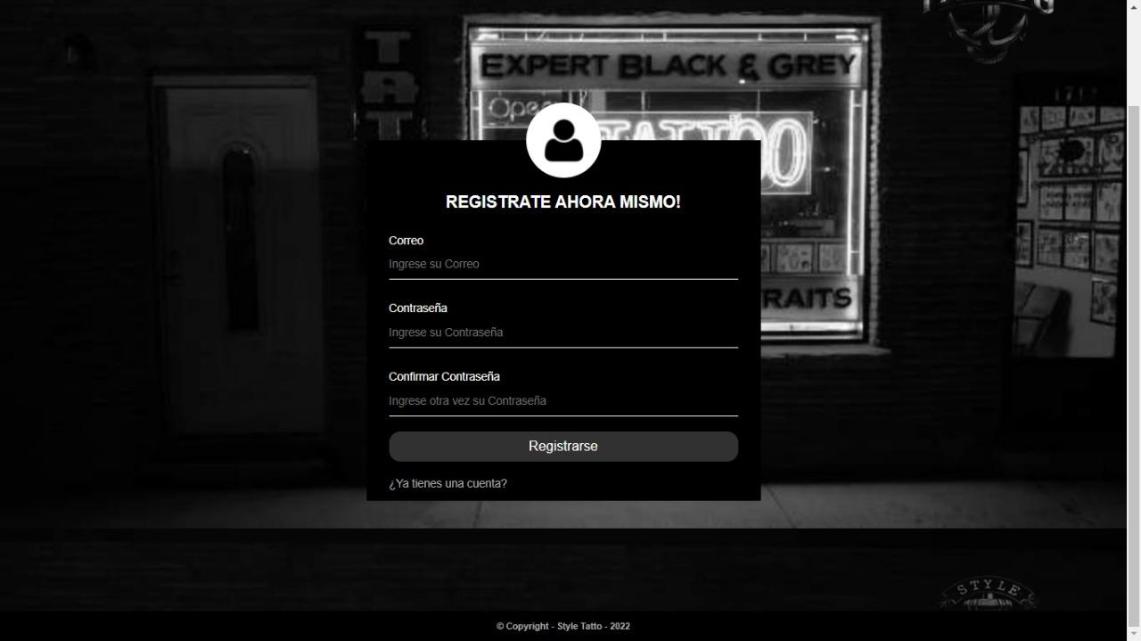

**Descripción:**

En esta ventana se encontrará el registro de usuarios donde se registra con el correo electrónico, nombre de usuario y la contraseña.

2.3 **Ventana de inicio de sesión**

**Captura:**

**Descripción:**

en esta ventana permite el inicio de sesión a la aplicación; se registra con el mismo correo electrónico que uso para el registro y la contraseña, también está la opción para cambio de contraseña por si al usuario se le olvida.

## 2.4 ventana de perfil de tatuador

Captura:

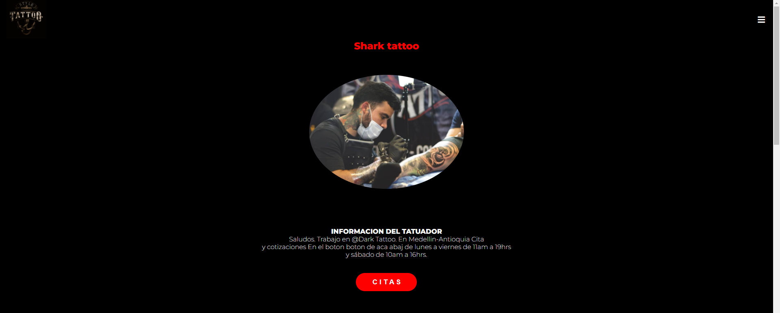

**Descripción:**

En esta ventana se permite tener una vista del tatuador en el que se encuentra la información del tatuador.

## 2.5 ventana de usuario

Captura

**Descripción:**

en esta ventana le permite al usuario modificar sus datos personales al igual que el cambio de la contraseña.

## 2.6 ventana de citas

Captura

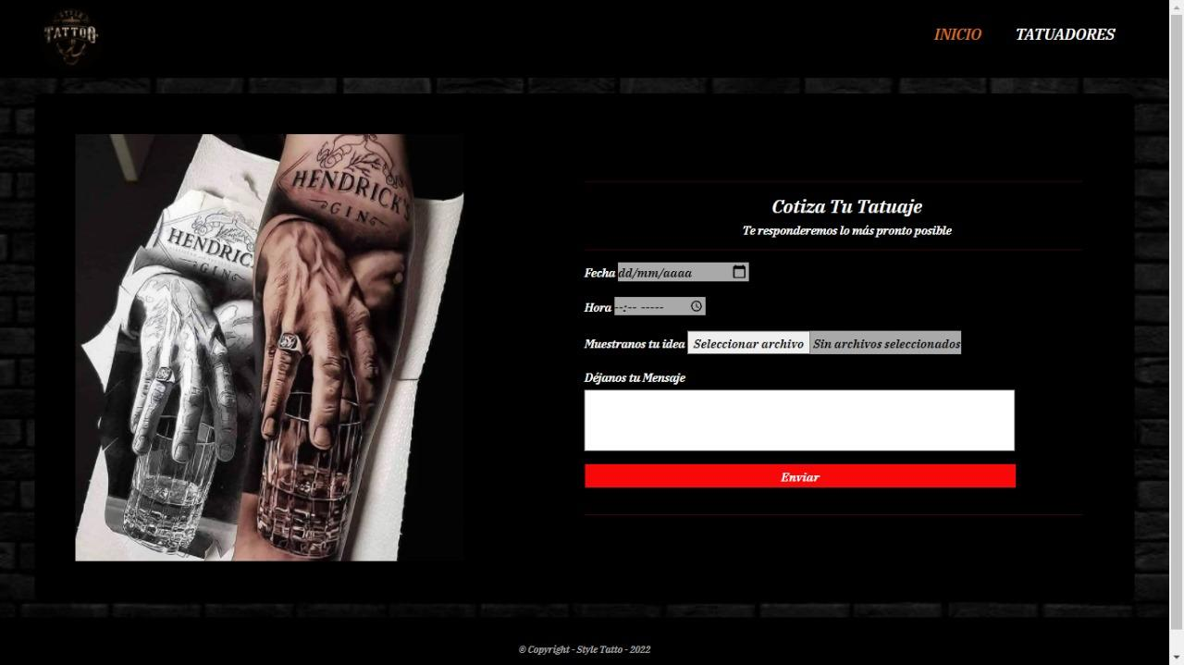

**Descripción:**

En esta venta de agendamiento de citas le permitirá al cliente ingresar la fecha y hora en el que desea el tatuaje, también se puede adjuntar una imagen similar al tatuaje que desea y un cajón de mensaje por si el cliente quiere agregar algo mas para el tatuador.